-Descargar e instalar atubeCatcher <http://www.atube.me/video/>

-Crear cuenta de usuario en la página goanimate <http://goanimate.com/>

-Identificarse en goanimate.

-Seleccionar “make a video”.

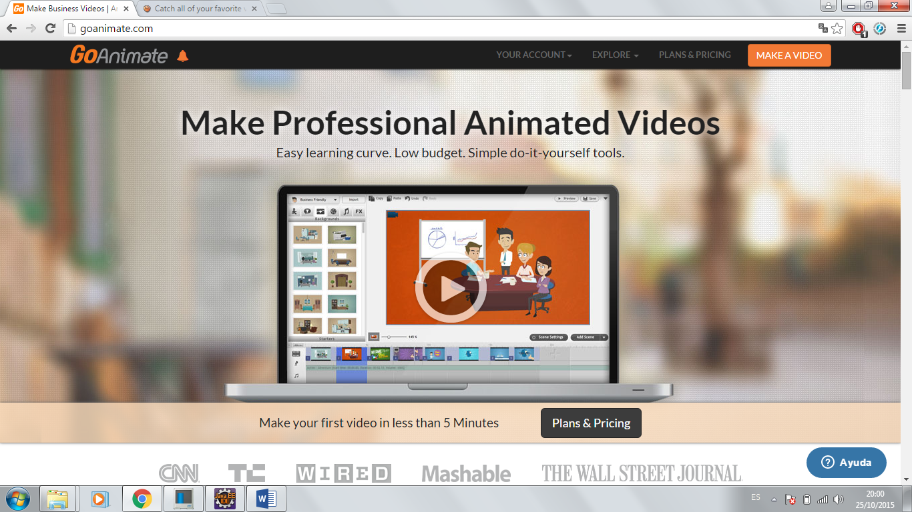

-Seleccionar tema “business friendly”.

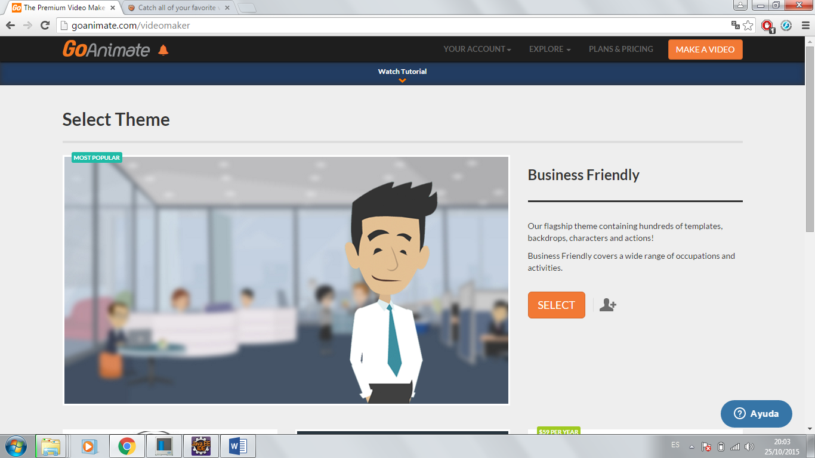

-Elegir la categoría office.

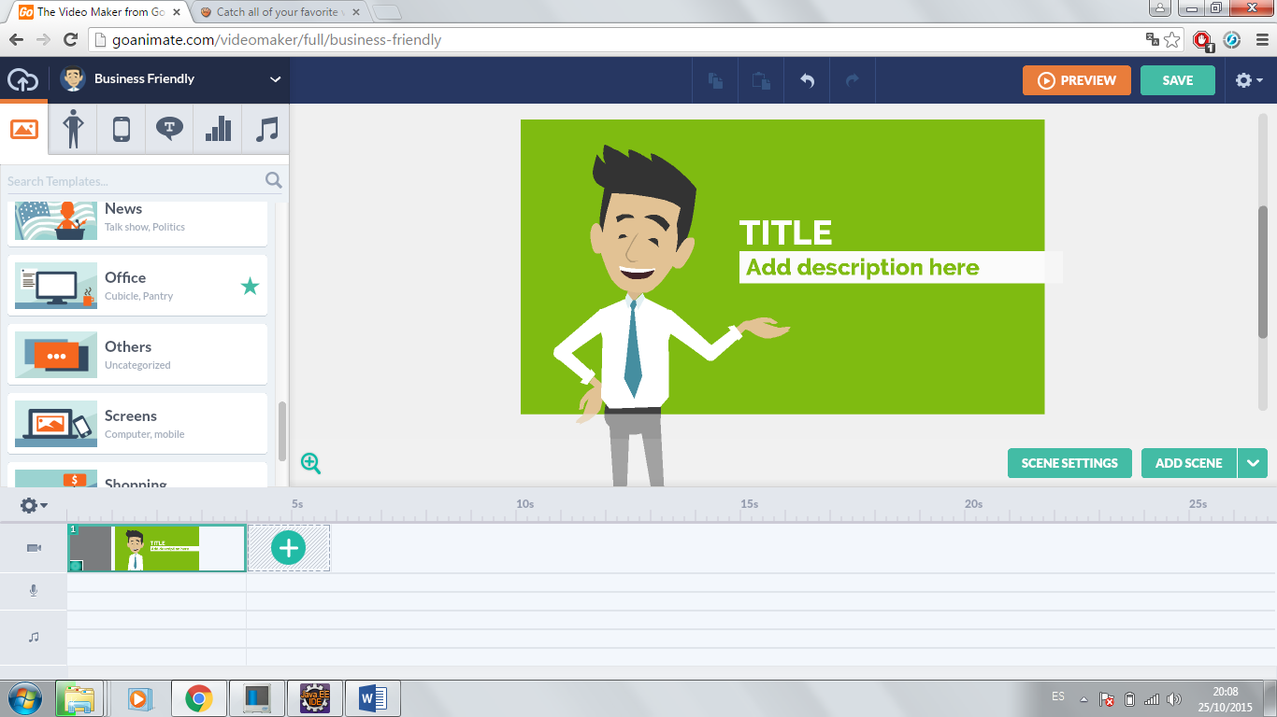

-Buscar entre las opciones la escena que deseamos, en el caso del ejemplo la escena es “At the office- Boss office”

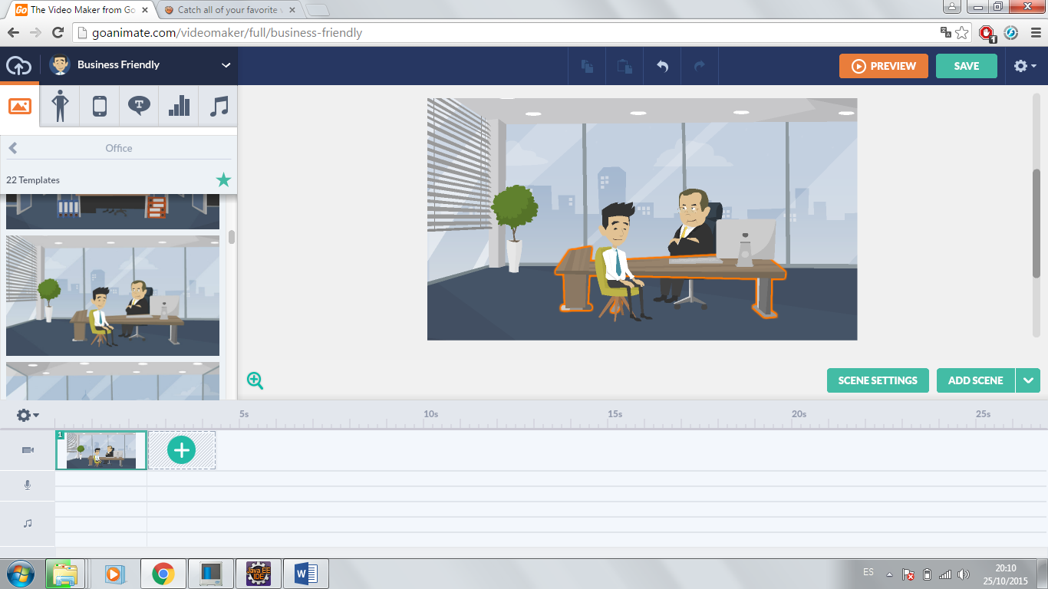

-Si hacemos click en la misma escena, en el menú izquierdo nos aparecerán las opciones que hay disponibles para modificarla, como puede ser cambiar el fondo, añadir elementos de decoración, etc.

-Al igual que la escena podemos modificar los personajes, seleccionándolos dentro de la escena.

Vamos a crear pequeños clips de videos grabando un comportamiento de un personaje. Por ejemplo, vamos a hacer un clip en el que hable el entrevistador.

Seleccionamos al entrevistador y en el menú de la izquierda encontramos las opciones de las que dispone este personaje. Buscamos y seleccionamos la acción “sitting” (1) y luego en el desplegable de abajo una de las opciones de talking(2).

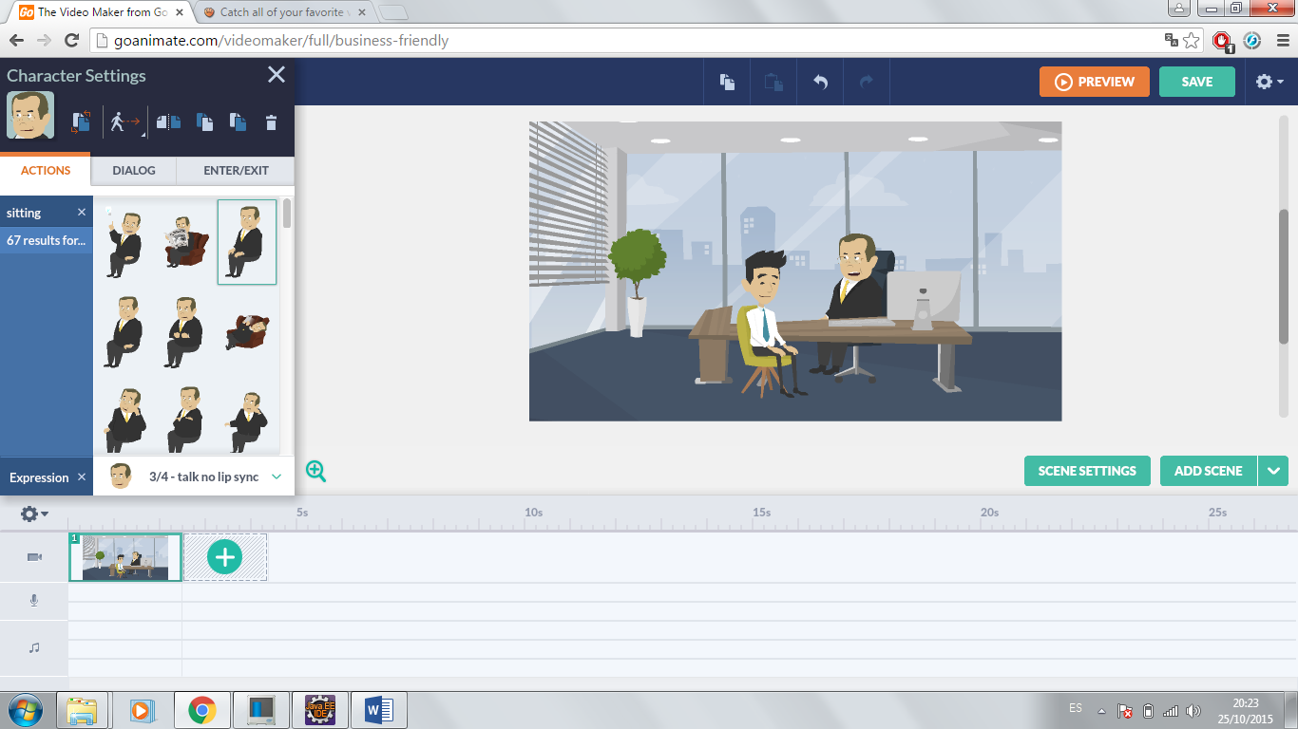

24

1

En este momento podemos apreciar en la escena del centro de la pantalla que el entrevistador empieza a hablar. (Hay opciones para que hable enfadado, alegre, triste, etc).

Llegados a este punto ya podríamos grabar el clip con el entrevistador hablando.

También podemos añadir algún comportamiento al otro personaje aunque es algo más complejo.

Por ejemplo le vamos a poner al entrevistado el comportamiento por defecto y otro como el de pensar.

Le ponemos al entrevistado otro comportamiento.

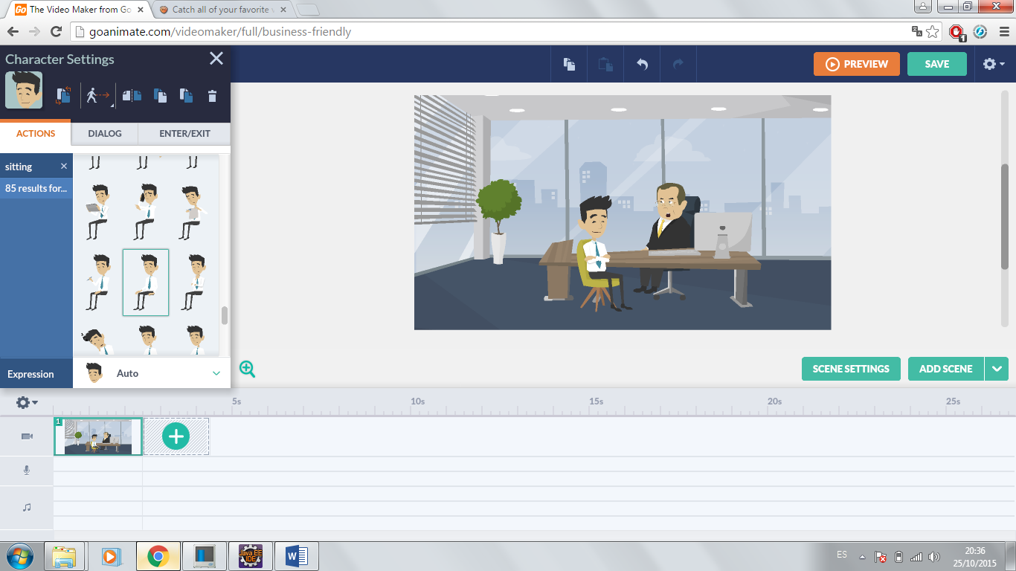

Mientras está grabando deberemos pulsar control + z para volver al comportamiento por defecto y control + y para volver a “pensando”.

Grabación

-Entramos en el atubeCatcher

-Seleccionamos opción “screen record”

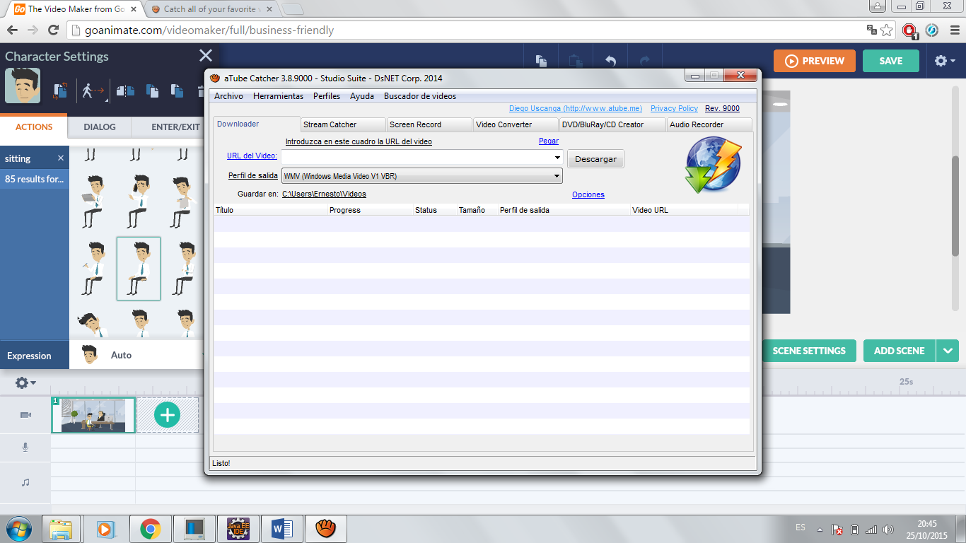

Seleccionamos la opción “Trazar ventana” y fijamos una ventana que comprenda la escena de la parte principal de la web.

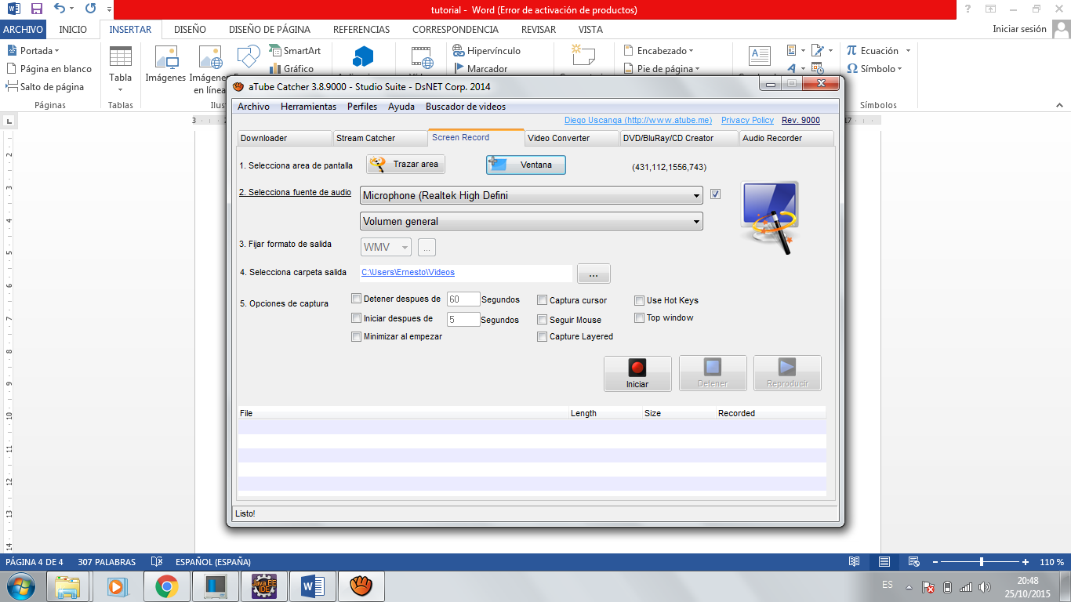

Indicamos lo que durará el video en la opción “detener después de”. (con grabar clips de 10 segundos es suficiente).

También le indicamos que comience después de 5 segundos y minimizar al empezar para que nos dé tiempo a prepararnos.

Pulsamos iniciar y cuando empiece a grabar vamos combinando el control + z y control +y para cambiar el comportamiento del otro personaje.

Solo queda cargar el video generado en power point y añadir efectos por encima al gusto de cada uno. (Si es necesario haré otro tutorial para power point)